世田谷区分譲マンション実態調査
報告書 【概要版】


令和５年２月
世田谷区都市整備政策部住宅管理課

1 調査の目的・背景
世田谷区は、人口が90万人を超え、都内でも有数の住宅都市としての様相を呈しています。マンション供給は、ピーク時よりも建築棟数・供給戸数は鈍化したものの、近年も堅調に建築が続いており、今後もマンションストックは増加していくことが予想されます。
令和4年4月には、改正法が施行となった「マンションの管理の適正化の推進に関する法律」に基づき、マンション管理適正化推進計画を策定した地方公共団体においてはマンション管理計画認定制度が開始できるようになる等、マンションを取り巻く環境も大きく変化しています。
このような状況の中、本調査では、区内の全分譲マンションを対象として、その維持管理や修繕、建替え状況等の実態を把握するとともに、今後の区のマンション支援策検討のための基礎資料として活用を図ることを目的に調査を実施しました。

2 調査の対象

対象となる分譲マンション | 棟数
〇「3階建て以上」の「非木造」の「共同住宅」で、「建物の区分所有等に関する法律（区分所有法）」に基づく専有部分と、共用部分を有する、居住用の区分所有建物であること  〇主に人の居住の用に供する専有部分が6戸以上あるもの  〇東京都マンション管理状況届出制度の要届出マンション | 3,128棟

３ 調査の方法
- 現地調査：対象分譲マンションを事前に訪問し、管理組合ポストの有無や管理会社等の確認を行い、その後、建物の状況等について、目視による建物の現地確認を行いました。
◆調査期間：令和４年６～10月
◆対象棟数：3,128棟
- アンケート調査：対象分譲マンションの管理組合や管理会社等へ、管理組合の運営や大規模修繕の実施状況等に関するアンケート調査票を郵送しました。
◆調査期間：令和４年10～12月
◆有効配布数：2,958件 回収件数：712件 回収率：24.1％

1 区内分譲マンションの状況

１-１ 分譲マンションの立地状況
〇分譲マンションは、区内全域に立地しており、地域別でみると、世田谷地域が最も多く1,024棟（32.7％）、次いで玉川地域926棟（29.6％）、北沢地域457棟（14.6％）、砧地域406棟（13.0％）、烏山地域315棟（10.1％）となっています。
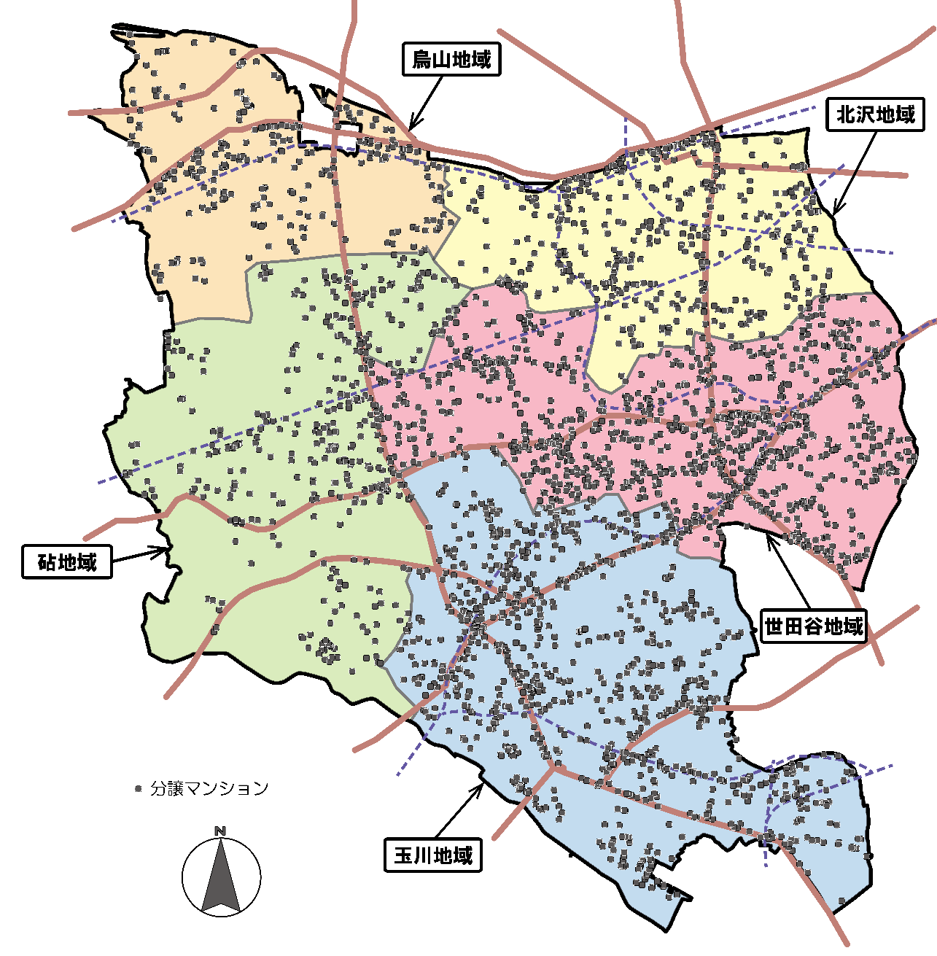

■ 地域別棟数

１-２ 分譲マンションの戸数規模別立地状況
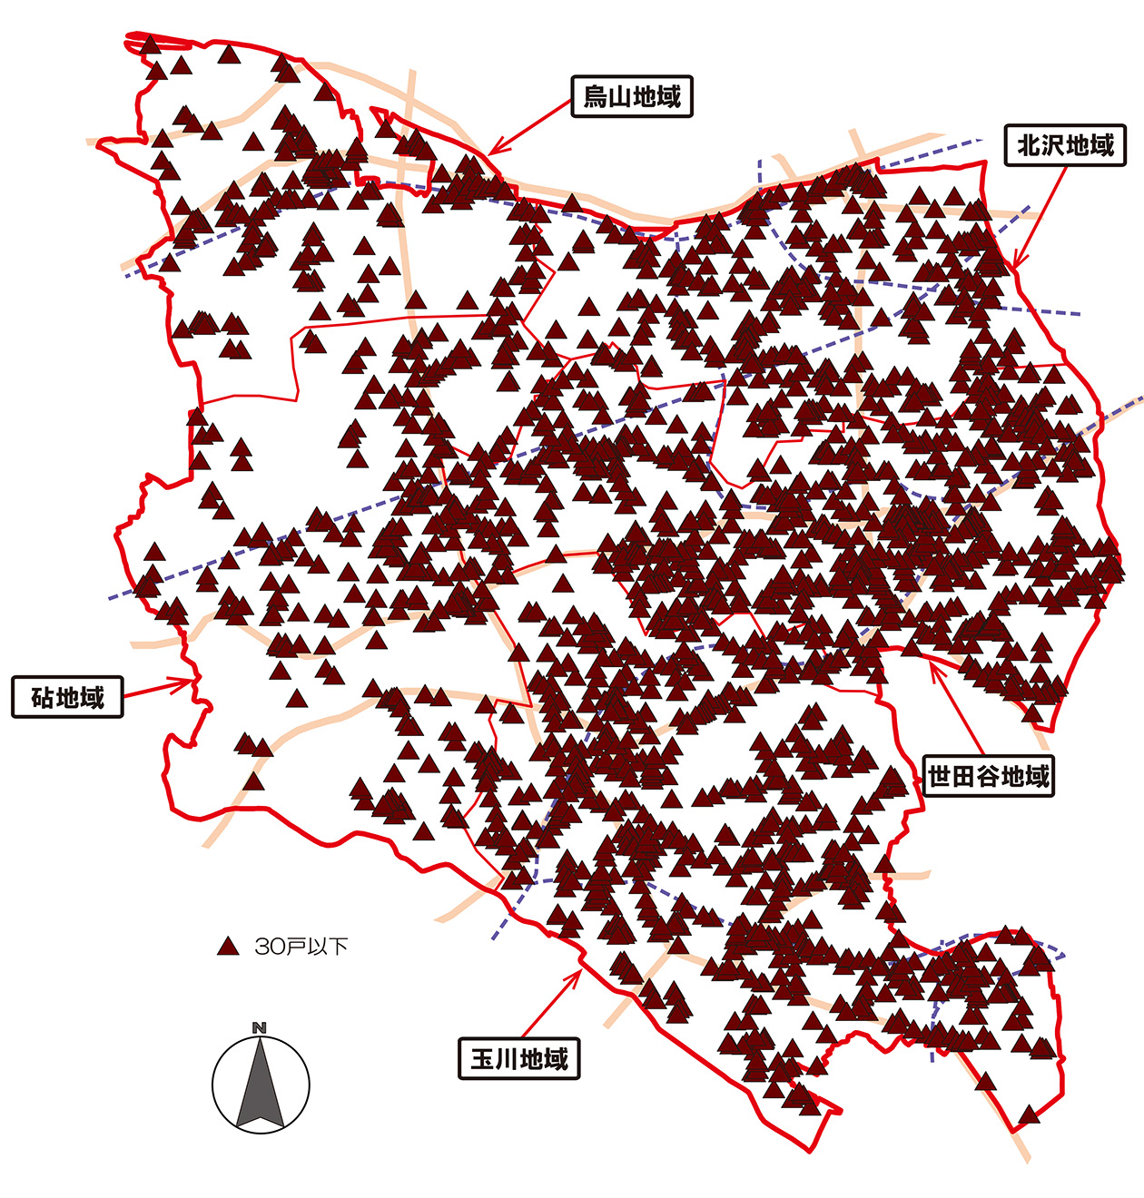〇1棟当たりの戸数は、18戸が最も多く114棟、次いで19戸が102棟、24戸が98棟となっており、平均戸数は32.5戸です。30戸以下が2,022棟（64.6％）を占めており、10戸以下は362棟（11.6％）となっています。なお、100戸以上は99棟（3.2％）あります。
■ 30戸以下のマンションの立地
〇地域別にみると、各地域で30戸以下が半数以上を占め、割合が最も高いのは北沢地域で69.8％、次いで玉川地域が65.7％、世田谷地域が64.9％、砧地域が64.1％、烏山地域が53.6％となっています。
- 戸数別の分譲マンション棟数

１-３ 分譲マンションの階数別立地状況
〇階数別の状況は、５階建てが最も多く718棟、次いで３階建て以下が676棟、４階建てが588棟となっています。10階建て以下の合計は2,969棟（94.9％）、5階建て以下の合計は1,982棟（63.4％）となっています。
■ ５階以下のマンションの立地
〇地域別にみると、各地域で5階建て以下が半数以上を占め、割合が最も高いのは北沢地域で68.1％、次いで砧地域が65.6％、烏山地域が65.4％、玉川地域が62.4％、世田谷地域が60.6％となっています。
- 階数別の分譲マンション棟数

１-４ 分譲マンションの築年数別棟数
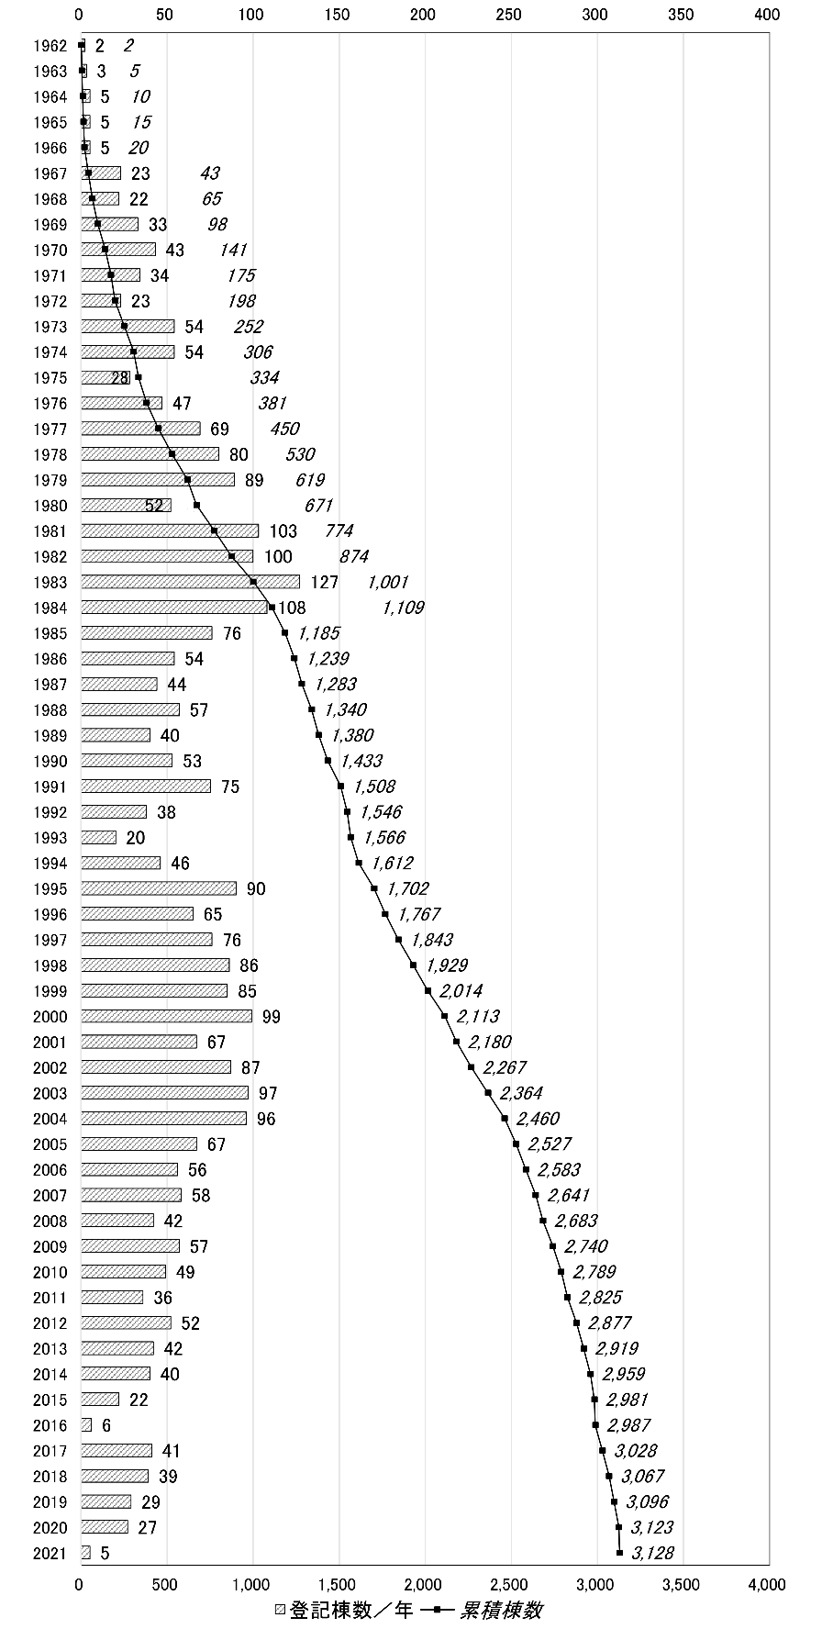
〇建築年（登記年）でみると、1983年が最も多く127棟、次いで1984年が108棟、1981年が103棟となっています。
登記棟数（棟）
n=3,128
〇築30年以上が経過したマンション（1992年以前）の合計は1,546棟（49.4％）となっています。また、築40年以上が経過したマンション（1982年以前）の合計は、874棟（27.9%）となっています。
■ 1982年以前に建築された
マンションの立地
←建築後40年以上経過（1982年以前）
←建築後30年以上経過（1992年以前）
累積棟数（棟）
２ 分譲マンションの管理状況等

２-１ 現地調査結果

◆鉄部、外壁の管理状況
〇建物外観の鉄部（鉄板の扉、外階段の手すり、駐車場の屋根等）の状態は、「きれいに塗装されている」が93.1%を占めます。一方、「部分的に錆がみられる」は3.8%、「全体的に錆がみられる」は0.2%となっています。
〇外壁の状態は、「目立った問題はない」が90.9%となっています。一方、「汚れが目立つ」が6.6%、「崩落した部分やひび割れがある」が0.3%となっています。
■ 鉄部（鉄板の扉、外階段の手すり、
駐車場の屋根等）の管理状況
■ 外壁の管理状況

２-２ 管理組合の組織・運営状況

◆管理組合、管理者、管理規約、定期総会の開催、総会議事録の作成
〇管理組合があるとの回答は93.8％で、管理組合がないマンションが3.9%存在しています。
〇管理者の有無について「あり」は91.3%、「なし」は6.0%となっています。
〇管理規約の有無については、「あり」が94.9%、「なし」が3.2%となっています。
〇定期総会を年１回以上開催しているマンションは92.8％、年1回以上開催していないマンションが4.9%存在しています。
〇総会の議事録を作成しているマンションは93.3%、作成していないマンションは3.7％となっています。
■ 管理組合、管理者、管理規約、定期総会の開催、総会議事録の作成の有無 （n=712）

◆管理費・修繕積立金の徴収、区分経理
〇管理費を「徴収している」が94.7%、「徴収していない」が1.7%となっています。
〇修繕積立金を「毎月徴収している」が90.3%、「修繕時に一時金を徴収している」が1.0%、「徴収していない」が4.6%となっています。
〇管理費と修繕積立金の区分経理については、「区分経理を行っている」が85.7%、「区分経理を行っていない」が10.5%となっています。
- 管理費の徴収の有無
■ 区分経理の状況
- 修繕積立金の徴収方法

◆組合員名簿、居住者名簿の有無
〇組合員名簿が「あり」は84.0%、「なし」は10.5%となっています。
〇居住者名簿が「あり」は72.1%、「なし」は22.3%となっています。
■ 組合員名簿・居住者名簿の有無

◆管理運営の業務形態
〇会計・出納事務、清掃、建物・設備管理等のマンション管理業務委託の形態について、「全部委託」が72.8%、「一部委託」が10.0%、「自主管理」が12.2%となっています。
■ マンション管理業務委託の形態

◆専門家への相談
〇専門家に相談したこと、または相談したい内容としては、「長期修繕計画・大規模修繕工事・劣化診断」が42.1%と最も多く、「管理規約」が21.1%、「耐震対策」が13.8%、「管理費等の滞納」が13.5%などとなっています。
■専門家への相談内容（複数回答）

◆賃貸されている住戸数が占める割合
〇全住戸に占める賃貸住戸の割合は、「11～20％」が最も多く26.9％、次いで「10%以下」が24.1％となっています。半数以上が賃貸となっているマンション（51％以上）は、16.5％あります。
■賃貸されている住戸数が占める割合
賃貸戸数51％以上：16.5％

◆マンション管理における課題
〇マンション管理における課題は、「理事会役員のなり手が不足している」が36.2%と最も多く、次いで「特に課題はない」が26.4%、「修繕積立金が不足している」が25.0%となっています。
■ マンション管理における課題（複数回答）

２-３ 長期修繕計画、大規模修繕工事、建替え等の状況

◆長期修繕計画の作成および見直し状況
〇長期修繕計画は「作成済みである」が68.4%、「作成していないが、作成予定である」が7.6%、「作成していない」が19.0%となっています。
〇「作成済み」の回答のうち「定期的に見直している」が63.2%、「不定期ではあるが、大規模修繕の度に見直している」が27.3%、「見直していない」が7.4%となっています。
■ 長期修繕計画の作成状況

■ 長期修繕計画の見直し状況

◆大規模修繕工事の実施状況
〇大規模修繕工事を「実施している」が80.2%、「まだ実施していないが、予定がある」が7.7%、「実施していない」が7.7%となっています。
■ 大規模修繕工事の実施状況

◆大規模修繕工事に向けた資金的な見込み
〇大規模修繕工事に向けた資金的な見込みは、「修繕積立金でほぼ全額負担できる」が43.4％、「一部を金融機関等から借り入れる必要がある」が12.9%、「次の修繕工事は決まっていないため、わからない」が11.7%となっています。
■ 大規模修繕工事に向けた資金的な見込み

◆建替え等の検討状況、建替え等を検討するにあたっての問題点
〇建替え等についての現在の検討状況は「検討中である」が1.3％、「検討していない」が89.3%、「過去に検討したが決議までいかなかった」が4.2%となっています。
〇建替え等を検討するにあたっての問題点として、「区分所有者との合意形成が難しい」が24.3%、「建替えのための資金が足りず、区分所有者の負担が大きい」が21.3%、「工事中の仮住居などの確保が難しい」が14.9%となっています。
■ 建替え検討の状況 ■ 建替え等を検討するにあたっての問題点（複数回答）

２-４ 耐震診断、耐震改修への取組み状況

◆耐震診断調査の実施状況および耐震診断結果
〇アンケート回答のあった712件のうち、旧耐震基準に該当するマンションは284件（39.9%）あります。このうち、耐震診断調査は「実施あり」が32.4%、「実施なし」が50.7%となっています。
〇「実施あり」の回答のうち、耐震診断結果で「耐震性あり」と診断されたが35.9%、「耐震性なし」と診断されたが59.8%となっています。
■ 耐震診断調査の実施状況

■ 耐震診断結果

◆耐震改修の実施状況、耐震改修（耐震補強工事）を実施していない理由
〇アンケート回答のあった旧耐震基準に該当するマンションは284件のうち、「耐震改修（耐震補強工事）を実施した」が14.8%、「実施していない（検討中含む）」が62.3%となっています。
〇耐震改修（耐震補強工事）を実施していない理由として、「資金が不足している」が48.6%、「合意形成が難しい」が30.5%、「耐震化への関心等が低い」が29.9%となっています。
■ 耐震改修（耐震補強工事）の実施の有無

■ 耐震改修（耐震補強工事）を実施していない理由（複数回答）

２-５ 防災対策、コミュニティに関する状況

◆防災組織・防災活動の状況
〇マンション内に防災組織が「ある」が15.9%、「ない」が78.5％となっています。
〇防災マニュアルやフローチャートが「必要だと思う」が63.2%、「必要ない」が13.8％、「すでに実施済」が11.4％となっています。
■ 防災組織の有無 ■ 防災マニュアルやフローチャートの策定

◆マンション内のコミュニティ活動の実施状況、近隣町会・自治会への加入状況
〇コミュニティ活動の実施状況は、「行っていない」が56.2％、「回覧板による情報共有」が14.9％、「避難訓練等の防災活動」が14.7％となっています。
〇近隣町会・自治会への加入状況は、「マンション全体で近隣の町会・自治会へ加入している」が45.8%、「独自の自治会等はなく、近隣の町会・自治会等に加入もしていない」が32.6%、「居住者が個々に近隣の町会・自治会へ加入している」が8.1%となっています。
■ マンション内のコミュニティ活動の実施状況（複数回答）

■ 近隣町会・自治会への加入状況


マンションに関する情報は区ホームページにてご覧いただけます。
世田谷区分譲マンション実態調査報告書【概要版】
令和５（2023）年３月発行

世田谷区広報印刷物登録番号 No.2146

